

Electronica de potencia

Amplificadores operacionales



11 de abril de 2024

Ignacio Andrade sALAZAR

Universidad de Guadalajara

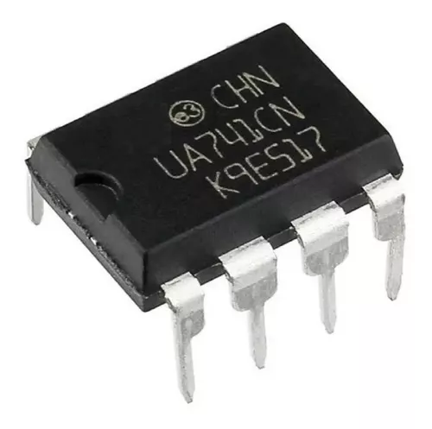

Link de la carpeta de drive con el video y la foto de los cálculos:

<https://drive.google.com/drive/folders/1P885HMYe-v7DYNHar4XNtqo5sQh9KyrH?usp=drive_link>